ПОРТФОЛИО
личных и профессиональных
достижений учителя
средней общеобразовательной
школы № 27
Первомайского района
города Бишкек
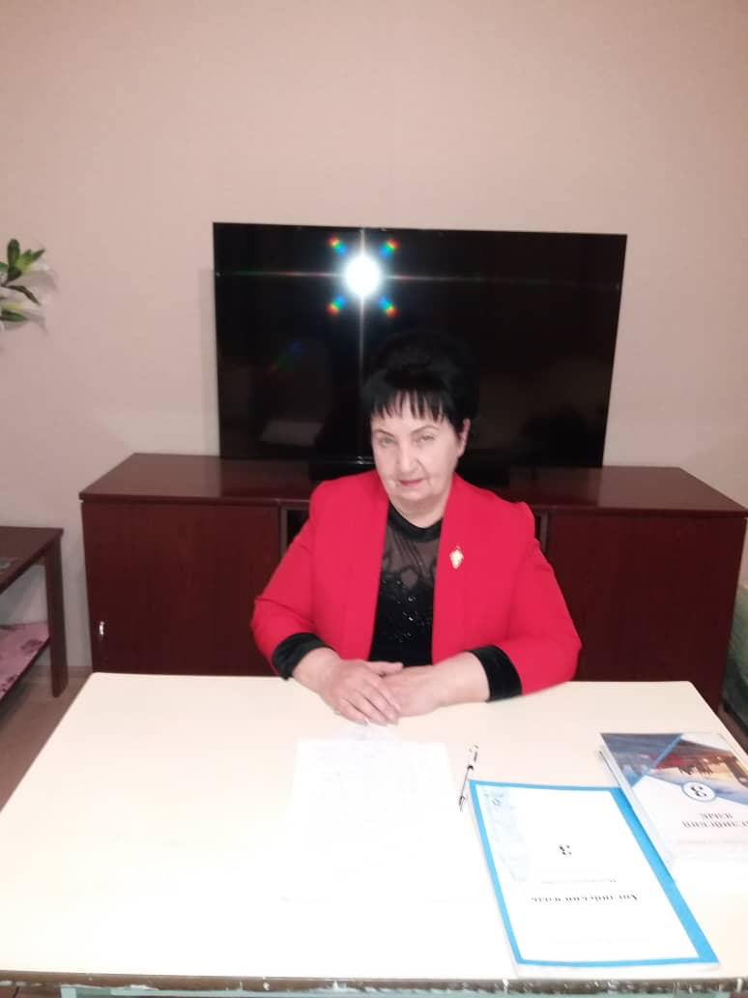

Фамилия Сотникова
Имя Маргарита
Отчество Михайловна
Образование высшее
Год окончания 1971г. КГУ
Специальность преподаватель английского языка
Пед стаж
Кредо «Never put off till tomorrow what you can do today»

